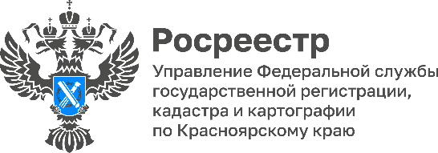

4 августа 2022 года состоялось очередное заседание Общественного совета при Управлении Росреестра по Красноярскому краю
В заседании также приняли участие представители прокуратуры Красноярского края, Арбитражного суда Красноярского края, Главного управления Федеральной службы судебных приставов по Красноярскому краю, Управления Федеральной налоговой службы России по Красноярскому краю.

Заседание открыла председатель Общественного совета при Управлении Росреестра по Красноярскому краю Светлана Зылевич, обратившись с приветственным словом к участникам заседания.
В рамках мероприятия были заслушаны доклады представителей Управления: о результатах рассмотрения в 2021 году обращений, связанных с погашением задолженности по заработной плате на предприятиях, находящихся в процедуре банкротства, а также мерах, направленных на их сокращение, проблемах, возникающих при их рассмотрении, взаимодействия с арбитражными управляющими по вопросам погашения задолженности по заработной плате; об административном контроле (надзоре) за деятельностью арбитражных управляющих. Обсуждены итоги деятельности при рассмотрении обращений граждан и юридических лиц в разрезе компетенции Управления, а также иски в суд, в том числе обжалование действий должностных лиц Управления за 2021 год.

Озвученные доклады вызвали повышенный интерес и оживленную дискуссию у участников заседания.

Руководитель Управления Росреестра по Красноярскому краю Татьяна Голдобина:
«В составе Общественного совета при Управлении присутствуют представители профессиональных сообществ и объединений, чья деятельность связана с работой Росреестра. Участие членов Общественного совета играет важную роль в деятельности Управления, поскольку взаимодействие с профессиональным сообществом повышает уровень открытости и качество предоставления услуг Росреестром. Мы ждем от Общественного совета конструктивных предложений и рекомендаций по улучшению эффективности оказания государственных услуг Росреестром».
Председатель Общественного совета при Управлении Светлана Зылевич:
«Общественный совет призван обеспечить учет потребностей и интересов граждан, защиту их прав и свобод, при осуществлении государственной политики в части относящейся к сфере деятельности Росреестра, а также в целях осуществления общественного контроля за деятельностью Росреестра. Обновленный состав действующего Общественного совета продолжит активное участие в решении общественно важных вопросов, связанных с деятельностью Росреестра».

Материалы подготовлены
Управлением Росреестра по Красноярскому краю
Контакты для СМИ:
тел.: (391)2-226-756
е-mail: pressa@r24.rosreestr.ru
«ВКонтакте» http://vk.com/to24.rosreestr
Telegram https://t.me/Rosreestr_krsk24
Одноклассники https://ok.ru/to24.rosreestr

Материалы подготовлены
Управлением Росреестра по Красноярскому краю
Контакты для СМИ:
тел.: (391)2-226-756
е-mail: pressa@r24.rosreestr.ru
«ВКонтакте» http://vk.com/to24.rosreestr
Telegram https://t.me/Rosreestr_krsk24
Одноклассники https://ok.ru/to24.rosreestr

